大阪府の将来推計人口の点検について

平成26年3月

大阪府政策企画部企画室計画課

目 次

１．推計の点検･･････････････････････････････････････････････････････････････････････１
（１）「府推計（H21）」と実績値との比較･･･････････････････････････････････････････････１
（２）「国前回推計（H19）」と実績値との比較･･･････････････････････････････････････････２
（３）府推計（H21）、国前回推計（H19）、国新推計（H25）の総人口レベルでの時系列比較･･･３
（４）点検結果のまとめ･･････････････････････････････････････････････････････････････３

２．点検結果を踏まえた推計の試算････････････････････････････････････････････････････４
（１）推計手法･･････････････････････････････････････････････････････････････････････４
（２）推計期間･･････････････････････････････････････････････････････････････････････５
（３）推計の前提となる仮定値について････････････････････････････････････････････････５
①基準人口････････････････････････････････････････････････････････････････････････５
②子ども女性比････････････････････････････････････････････････････････････････････５
③0-4歳子どもの性比･･････････････････････････････････････････････････････････････５
④生残率の設定････････････････････････････････････････････････････････････････････５
⑤純移動率の設定･･････････････････････････････････････････････････････････････････６

３．推計結果････････････････････････････････････････････････････････････････････････７
（１）ケース別の将来推計人口････････････････････････････････････････････････････････７
（２）年齢階層別の将来推計人口･･････････････････････････････････････････････････････８

４．まとめと今後の課題･･････････････････････････････････････････････････････････････９

＜仮定値表＞･･････････････････････････････････････････････････････････････････････１２
表１ 子ども女性比･･････････････････････････････････････････････････････････････１２
表２ 0-4歳子どもの性比････････････････････････････････････････････････････････１２
表３ 生残率････････････････････････････････････････････････････････････････････１３
表４ 純移動率･･････････････････････････････････････････････････････････････････１４

１．推計の点検
平成21年に企画室で実施した「大阪府の将来人口の点検について（平成21年3月）」（以下、「府推計（H21）という。から、5年近くが経過している。
この間、平成22年に国勢調査が実施され、平成25年3月には国立社会保障・人口問題研究所が「日本の地域別将来推計人口（推計期間平成22年～52年）」（以下、「国推計（H25）」という。）の中で、都道府県別の将来推計人口を公表した。
このような状況を踏まえ、平成22年国勢調査の結果、並びに平成23年、24年の大阪府の人口動向の実績と、「府推計（H21）」、「国前回推計（H19）」、「国新推計（H25）」とを比較検証することにより、大阪府の将来推計人口の点検を実施した。

（１）「府推計（H21）」と実績値との比較
＜比較結果概要＞H22実績値（H17～22累計）との比較
（総人口）実績値約887万人のところ府推計（H21）は約881万人であり、約6万人下方推計
（出生数）乖離率-6.1%、2万3千人下方推計
（死亡数）乖離率5.9%、2万1千人上方推計
（社会増減数）ケース2（中位ケース）で乖離率-53.4%、1万4千人下方推計

府推計（H21）におけるH22推計人口（H17-22累計を含む。）とH22の実績値とを比較した結果、出生数、社会増減数については下方推計、死亡数については上方推計であった。

図表1 「府推計（H21）」と実績値との比較 （人）
 |  | H17 | H22 | H17-22累計
実績 | 総人口 | 8,817,166 | 8,865,245
実績 | 出生数 |  | 75,327 | 382,232
実績 | 死亡数 |  | 74,577 | 361,110
実績 | 自然増減 |  | -750 | 21,122
実績 | 社会増減数 |  | 4,393 | 26,957
H21推計
総人口（ケース1）  (乖離率) |  |  | 8,807,998  -0.65%
総人口（ケース２）  (乖離率) |  |  | 8,806,433  -0.7%
総人口（ケース３）  (乖離率) |  |  | 8,759,633  -1.2%
出生数  (乖離率) |  |  |  | 359,103  -6.1%
死亡数  (乖離率) |  |  |  | 382,394  5.9%
社会増減数（ケース1）  (乖離率) |  |  |  | 14,790  -45.1%
社会増減数（ケース2）  (乖離率) |  |  |  | 12,558  -53.4%
社会増減数（ケース３）  (乖離率) |  |  |  | -34,887  -229.4%
※乖離率（％）＝[(推計値―実績値)/実績値]×100
(備考)実績にある死亡数は、「大阪府の推計人口」（大阪府総務部統計課）と「人口動態統計調査」（厚生労働省）から算出。※死亡数＝出生数－自然増減
(資料)「大阪府の推計人口」（大阪府総務部統計課）、「人口動態統計調査」（厚生労働省）、「大阪府の将来推計人口(平成21年3月試算)」（大阪府企画室）

【参考】
＜比較結果概要＞H23、H24実績値との比較（H22～27推計の平均値での比較）
（出生数）乖離率 H23 -18.9％ H24 -17.0%
（死亡数）乖離率 H23 8.0% H24 8.2%
（社会増減数）ケース2で乖離率 H23 4.5% H24 22.3%

（２）「国前回推計（H19）」と実績値との比較
＜比較結果概要＞H17～22実績値との比較
（総人口）実績値約887万人のところ国前回推計（H19）は約874万人であり、約13万人下方推計
（出生数）乖離率 H17～22 -5.9% 2万2千人下方推計
（死亡数）乖離率 H17～22 5.9% 2万1千人上方推計
（社会増減数）乖離率 H17～22 -230.2% 6万人下方推計

国前回推計（H19）におけるH22推計人口（H17-22累計含む。）とH22の実績値とを比較した結果、出生数、社会増減数については下方推計、死亡数については上方推計であった。

図表２ 「国前回推計（H19）」と実績値との比較 （人）
 |  | H17 | H22 | H17-22累計
実績 | 総人口 | 8,817,166 | 8,865,245
実績 | 出生数 | 76,913 | 75,327 | 382,232
実績 | 死亡数 | 68,665 | 74,577 | 361,110
実績 | 自然増減 | 8,248 | -750 | 21,122
実績 | 社会増減数 | -9,956 | 4,393 | 26,957
H19推計
総人口  (乖離率) |  |  | 8,736,140  -1.4% | 8,736,140  -1.4%
出生数  (乖離率) |  |  |  | 359,683  -5.9%
死亡数  (乖離率) |  |  |  | 382,448  5.9%
社会増減数  (乖離率) |  |  |  | -35,093  -230.2%
※乖離率（％）＝[(推計値―実績値)/実績値]×100
(資料)「大阪府の推計人口」（大阪府総務部統計課）、「人口動態統計調査」（厚生労働省）、「日本の地域別将来推計人口(平成25年3月推計)」（国立社会保障・人口問題研究所）

（3）府推計（H21）、国前回推計（H19）、国新推計（H25）の総人口レベルでの時系列比較
○3推計中、時系列でみて国の新推計（H25）が最も上方に位置する。
○国新推計（H25）は、国前回推計（H19）より大幅に上方にシフトし、府推計（H21）より上方に位置するものとなった。
○H47（2035）で見た場合、国の前回推計（H19）では、府推計（H21）と25万人の乖離があったが、新推計（H25）では、16万人の乖離に縮小している。

（4）点検結果のまとめ
点検した結果、府推計（H21）と国前回推計（H19）のそれぞれについて、出生、死亡による自然増減、社会増減ともに下方推計となっていたが、社会増減の推計値について乖離が見られた。特に、国前回推計（H19）では、大幅な乖離となっていた。
よって、新たに将来推計を行うにあたっては、より直近の人口移動の傾向を反映し、純移動率を設定することが、推計の精度を高める上で必要である。

２．点検結果を踏まえた推計の試算

（１）推計手法
推計手法は、男女5歳階級別コーホート要因法によるものとする。当該推計手法は、ある時点の性・年齢別人口を基準人口とし、年齢が5歳階級の場合、それぞれ年齢5歳階級別の純移動率、生残率、子ども女性比を与えて5年先の性・年齢階級別人口を推計する。このプロセスを推計期間まで繰り返す手法である。（コーホート要因法のフローチャートを後掲する。）

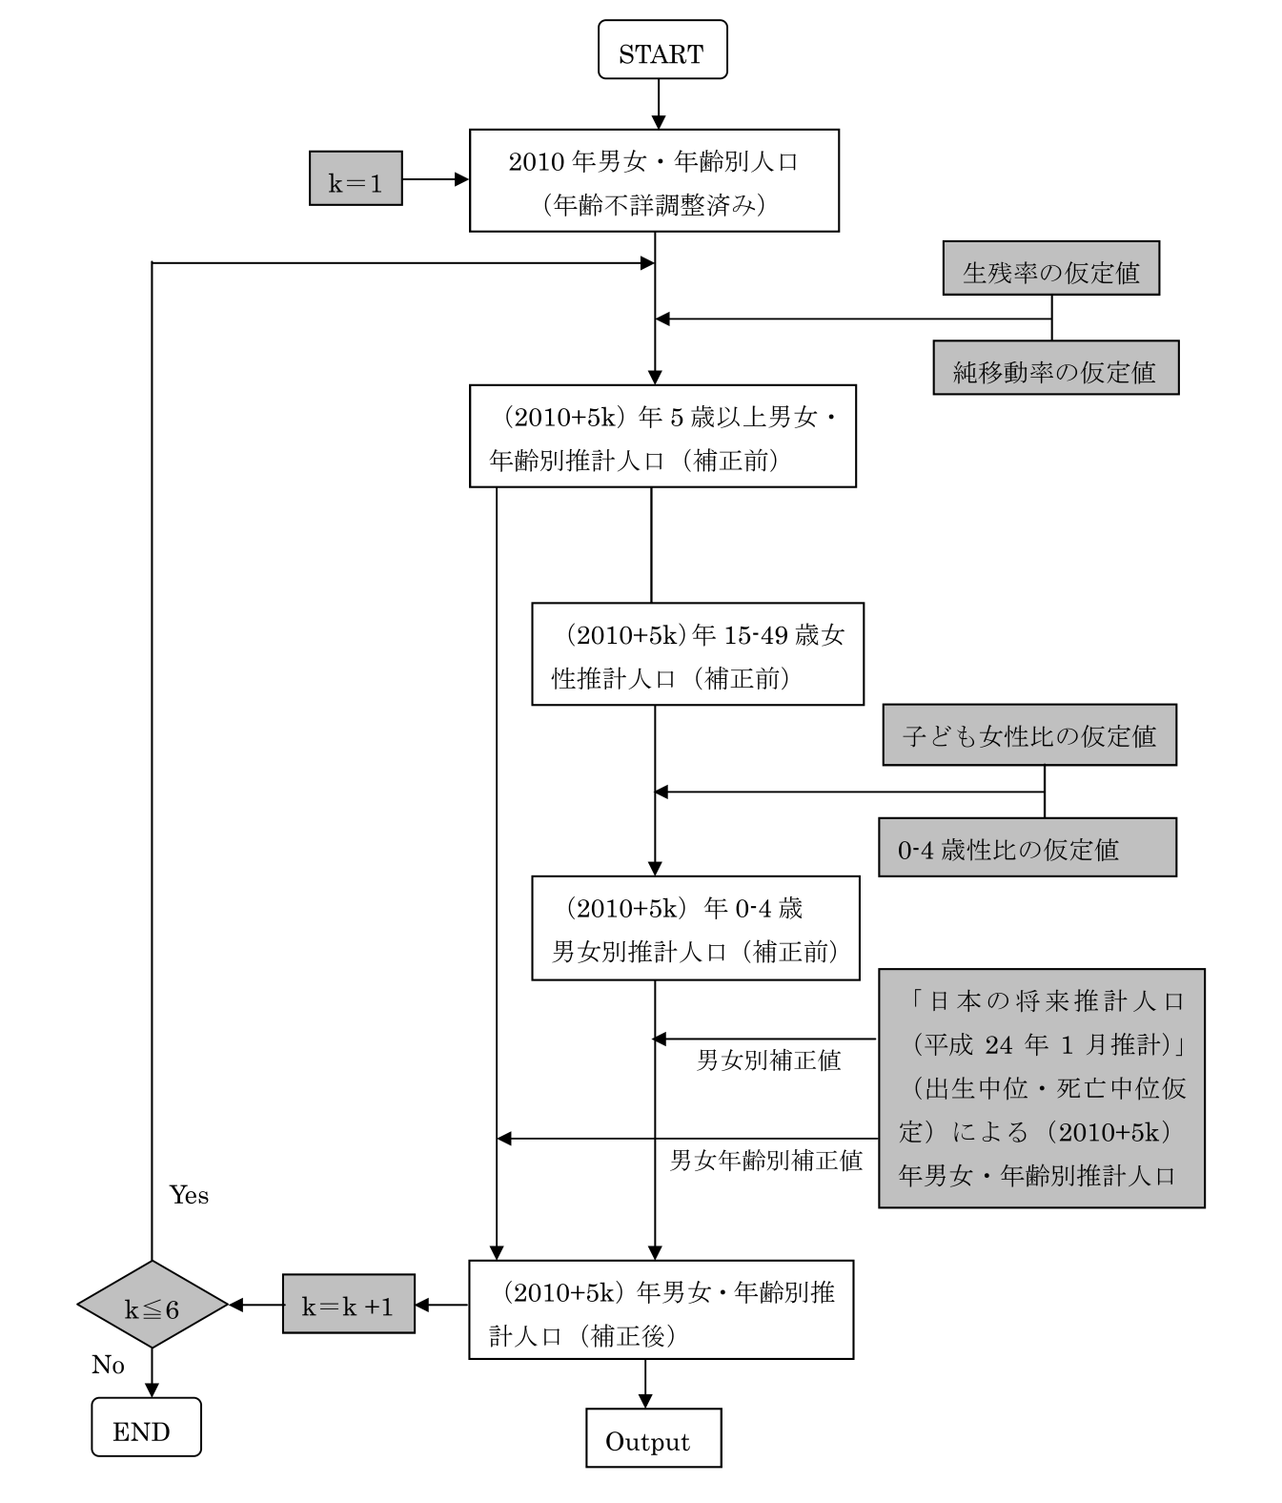
図 地域別将来人口推計のフローチャート
（出典）国立社会保障・人口問題研究所「日本の地域別将来推計人口（平成25年3月推計）」

（２）推計期間
推計期間は、平成22(2010)年～52(2040)年までの5年ごとの30年間とした。

（３）推計の前提となる仮定値について
コーホート要因法により、将来人口を推計するためには、各仮定値が必要となる。具体的には、15歳から49歳までの女性に対する子どもの数を表した子ども女性比、0-4歳の子どもの性比、男女コーホート別の生残率、純移動率の設定が必要となる。
前回の推計では、出生率の設定により出生数を算出していたが、今回の推計では、国の新推計が市区町村別推計を先に実施し、その積み上げを都道府県別推計としている。そのため、出生率による出生数の推計ではなく、子ども女性比による0-4歳子どもの数の推計となっている。
今回は、子ども女性比による推計結果と直近のH23、H24の実績値を比較したところ大きな乖離もなかったため、その推計方法を採用することとした。

①基準人口
推計の出発点となる基準人口は、「国勢調査報告」（総務省統計局）による平成22(2010)年10月1日現在、都道府県別、男女・年齢（5歳階級）別人口（総人口）とする。

②子ども女性比
国の新推計では、各市区町村の子ども女性比に市区町村間で明らかな差が存在するため、平成22年の全国の子ども女性比と各市区町村の子ども女性比の格差をとり、その値を平成27（2015）年以降平成52（2040）年まで一定として市区町村ごとに仮定値を設定している。大阪府の子ども女性比は、各市区町村の子ども女性比により算出された0-4歳人口の積み上げを大阪府域全体の15-49歳の女性人口で割り戻した値を、大阪府の子ども女性比の値として算出している。今回の推計では、この国の新推計で算出されている大阪府の子ども女性比を用いるものとする。

③0-4歳子どもの性比
0-4歳の子ども性比については、全国の子ども性比の平成27(2015)年以降平成52(2040)年までの値を各年次の仮定値とし、全国で一律に適用していることから、今回の推計でも、その仮定値をそのまま適用することとする。

④生残率の設定
生残率については、国新推計において設定された大阪府の男女コーホート別生残率を用いることとする。
なお、国新推計では、男女・年齢別生残率の都道府県格差は概ね縮小傾向にあるとの現状分析に基づき、55-59歳→60-64歳以下については、平成47(2035)～52(2040)年の全国値との相対的格差が、平成17(2005)～22(2010)年における相対的格差の2分の1となるよう直線的に減少させた。60-64歳～65-69歳以上については、全国値との格差を平成47(2035)～52(2040)年まで一定とした。

⑤純移動率の設定
大阪府の将来人口推計の精度を高めるための最大のポイントは、いかに大阪府の直近の人口増減の傾向を純移動率に反映させるかによる。今回の推計では、大阪府の直近の5年間（H19～H24）の動向を捉え、純移動率を算定する。
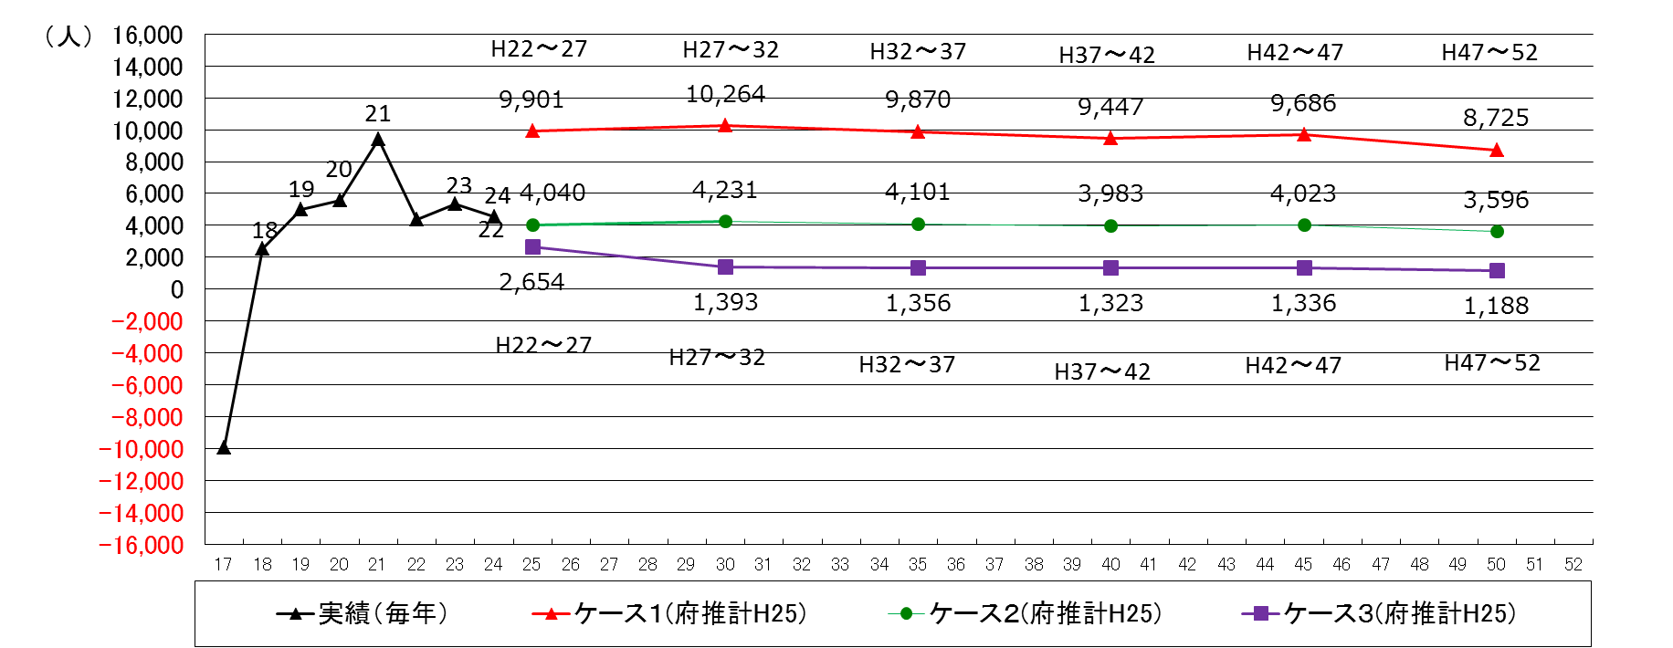
また、国新推計では、転入超過数の地域差は平成19年をピークとして縮小傾向にあり、原則として、平成17(2005)～22(2010)年に観察された純移動率を平成27(2015)～32(2020)年にかけて定率で縮小させ、平成27(2015)～32(2020)年以降の期間については縮小させた値を一定とする仮定を置いている。
大阪府でも、大きな傾向として国新推計で言われている全国的な縮小傾向を活用するものとし、純移動率の縮小の幅については、大阪府の直近の人口移動の傾向を反映するものとする。
以上の考え方をもとに、以下のように純移動率を設定することとする。

Ⅰ ケース１ 転入超過大
基準となる純移動率については、平成19～24年の大阪府の社会増減数を反映し、算定する。また、純移動率の設定については、H19年以降の社会増加の傾向が、今後も継続していくとし、その純移動率をそのまま採用する。（H19年以降の社会増加の傾向が、今後も継続していくというケース。）
Ⅱ ケース２ 転入超過中
基準となる純移動率については、平成19～24年の大阪府の社会増減数を反映し、算定する。また、純移動率の設定については、国新推計で言われている全国的な縮小傾向に合わせ、大阪府の直近5年間の人口移動の傾向を反映するものとする。（H19以降の社会増加が、大阪府の直近5年間の傾向で縮小していくというケース。）
Ⅲ ケース３ 転入超過小
基準となる純移動率については、平成19～24年の大阪府の社会増減数を反映し、算定する。また、純移動率の設定については、国新推計で言われている全国的な縮小傾向に合わせ、大阪府の直近10年間の人口移動の傾向を反映するものとする。（H19以降の社会増加が、大阪府の直近10年間の傾向で縮小していくというケース。）

各ケースの社会増減数を、以下のとおりグラフに示した。

３．推計結果
（１）ケース別の将来推計人口
２．（３）で設定した仮定値を基に推計した結果は、以下のとおりである。
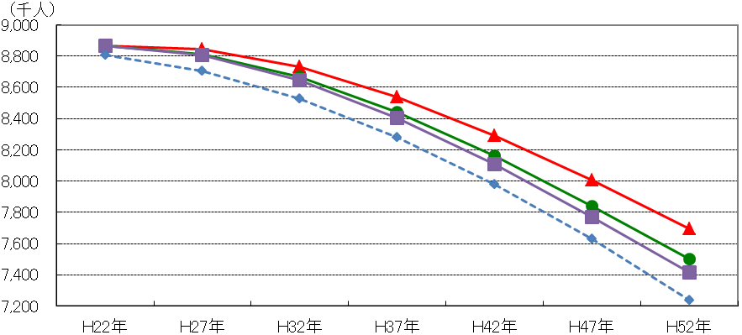
（千人）

（注）ケース１～３のH22の値は、H22「国勢調査報告」（総務省統計局）による実績値。
前回推計ケース２は、「大阪府の将来推計人口の点検について（H21.3）」による推計値。

今回の推計（ケース2）は、平成21年3月実施の前回の推計（中位ケース）と比較すると、平成52（2040）年で約26万人上方推計となった。
（千人）
 | H22 | H27 | H32 | H37 | H42 | H47 | H52
府前回推計(H21.3) | 8,806 | 8,705 | 8,526 | 8,279 | 7,978 | 7,632 | 7,237
今回推計(ケース2)との差 | ▲59 | ▲109 | ▲142 | ▲162 | ▲182 | ▲209 | ▲262

直近5年間（H22～27）の推移を見ると、
Ⅰ ケース１では、平成27年に約885万人で、わずかに微減で推移し、以降は減少すると推計。
Ⅱ ケース２では、平成27年に約881万人で、微減で推移し、以降は減少すると推計。
Ⅲ ケース３では、平成27年に約881万人で、微減で推移し、以降は減少すると推計。
どのケースも、近年の都心回帰の傾向により、直近5年では、大きく減少しないものと推計。今回の推計では、どのケースの推計も直近5年は、微減となる傾向にある。

（２）年齢階層別の将来推計人口
年齢階層別人口の推計（ケース２の場合）は、以下のとおり。
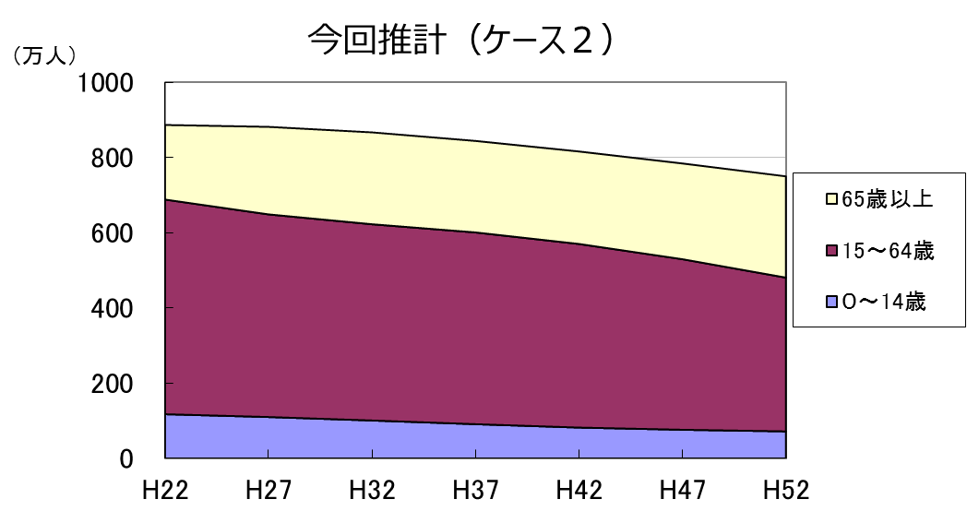
また、ケース２で前回推計と比較する。

前回推計と同様に30年後には、生産年齢人口（15～64歳）は10％近く減少し、年少人口（0～14歳）も1割を割り込む見込み。
それに対し、高齢者人口（65歳以上）は引き続き増加傾向にあり、22.4%から35.9%と大幅に増加すると推計される。
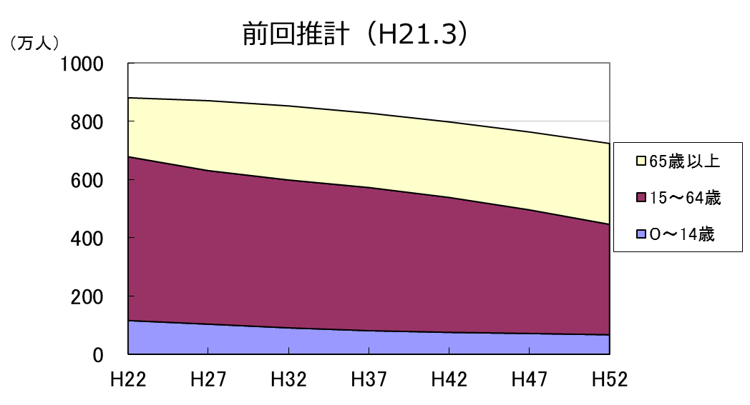
ケース２の場合における構成比率等をグラフで示し、前回推計（H21）と比較した。

その結果、前回推計（H21）に比べると、全体に対する占める割合の構成比率では、どの年次でも生産年齢人口、年少人口の比率が増加し、高齢者人口の比率が減少している。

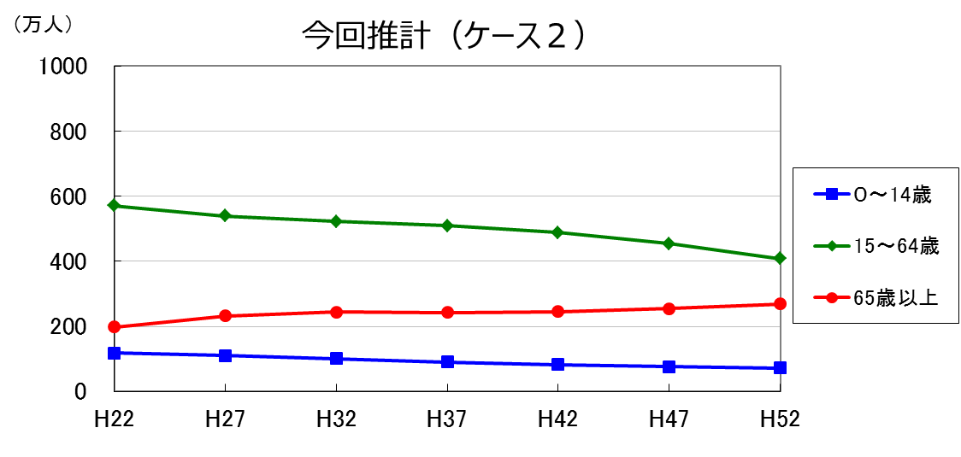
前回推計（H21）の際には、前々回推計（平成16年実施）より、高齢人口の比率が増加する傾向が見られたが、今回の推計では逆転し、どの年次においても、生産年齢人口、年少人口の比率が上がり、高齢者人口の比率が下がる傾向が見られる。
国における新推計（H25.3）でも同様に、国の前回推計（H19.3）よりも、生産年齢人口、年少人口の比率が上昇し、高齢者人口の構成比率が低下する傾向が見られる。
このことは、近年の都心回帰の傾向により、生産年齢人口世代の転入が増加していることが要因の一つと考えられる。
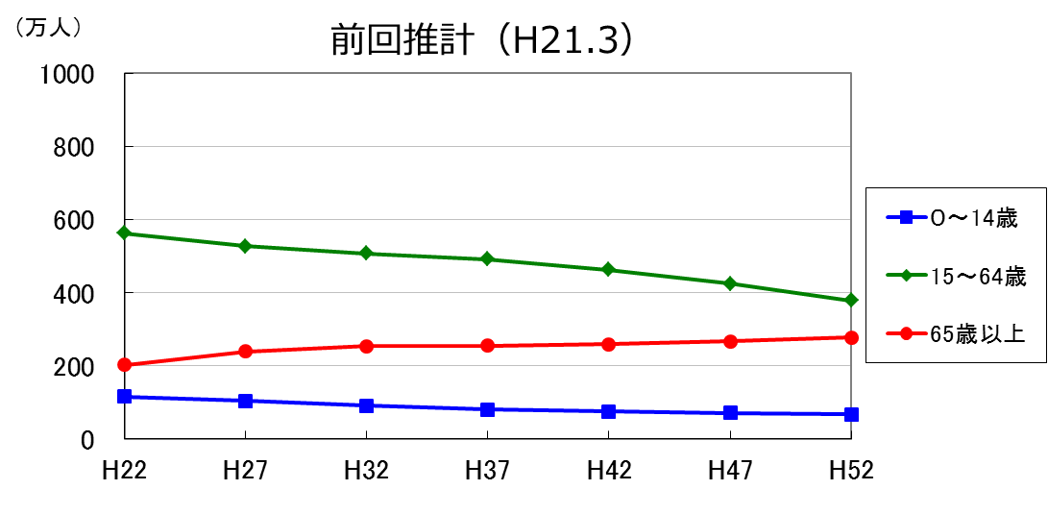

（３）人口ピラミッドの推移（ケース２の場合）

平成22年
Nenn

平成42年
Nenn

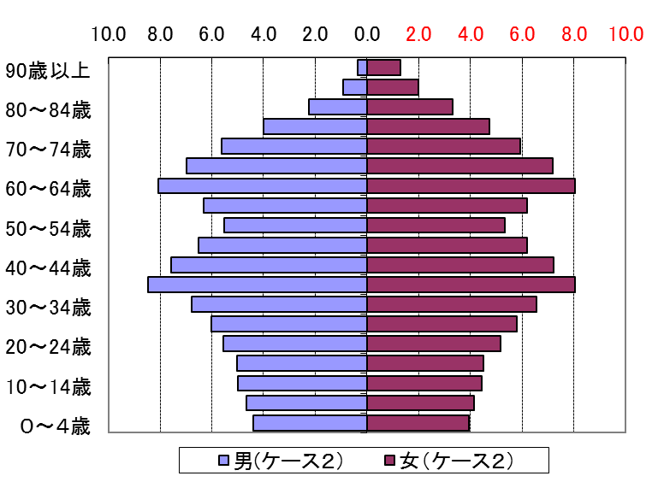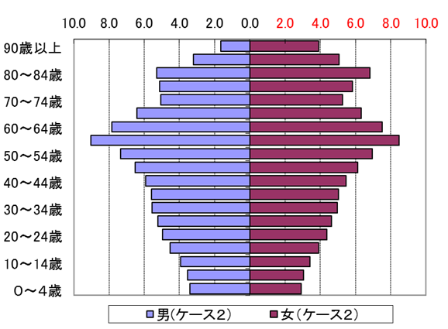
平成27年
Nenn

平成47年
Nenn

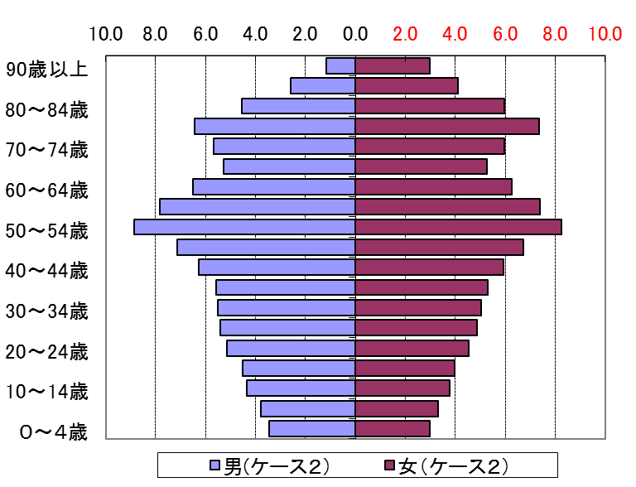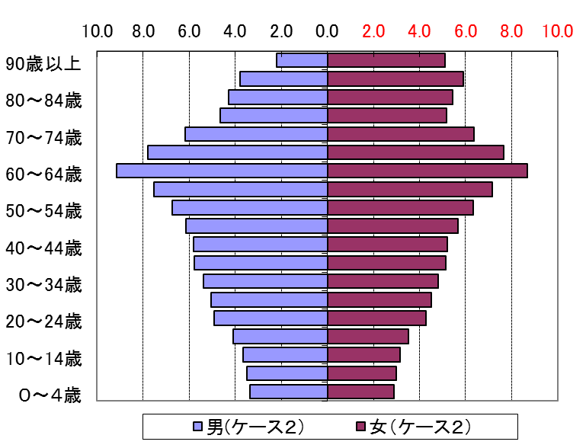
平成32年
Nenn

平成52年
Nenn

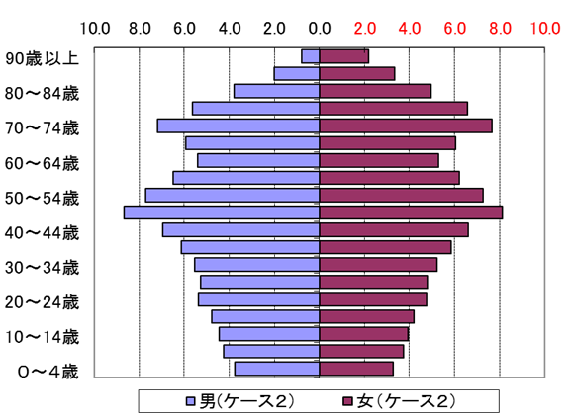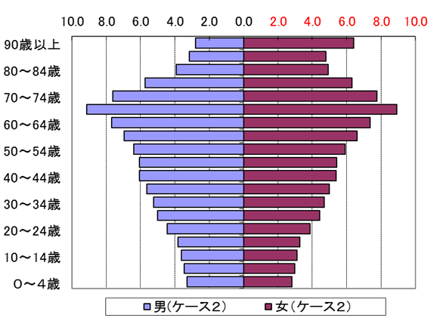
平成37年
Nenn

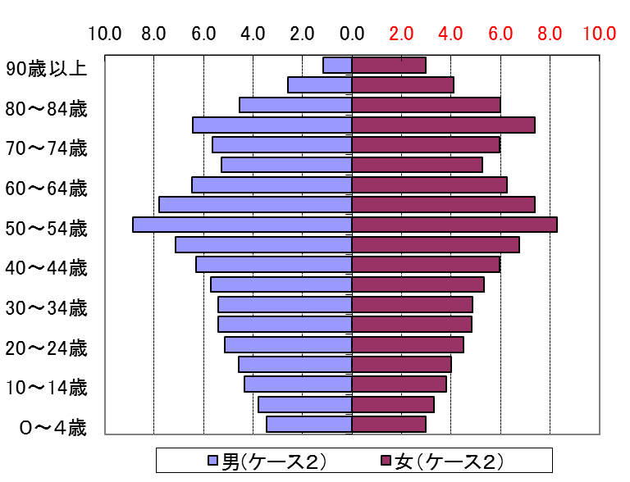

４．まとめと今後の課題
まとめとして、前回推計と実績値の点検、大阪府として新たに推計を実施した結果について、その要点を整理しておく。
まず、点検では、府の前回推計（H21）、国の前回推計（H19）と平成22年の国勢調査等の結果の比較から、純移動率の設定が推計精度に大きく影響していることが分かった。
そこで、今回の府推計では、近年の都心回帰等の傾向を出来るだけ反映できるよう、直近の5年（H19～24）の純移動数を基に、純移動率を設定した。
純移動率の設定に当たっては、都心回帰による転入超過の傾向が見られる人口移動がしばらくは続いていくという転入超過大のケース、人口移動はしばらく続くが、国の推計と同様にその後は縮小していくという転入超過中のケース（大阪府の直近5年間の動向を反映）、転入超過小のケース（大阪府の直近10年間の動向を反映）と3パターンの設定を行った。
その結果を、転入超過中のケース２について考察すると、近年の都心回帰の傾向により、前回の推計に比べ、人口の減少幅が鈍化するとの推計となった。最終的に、30年後には、約137万人減少すると推測され、前回推計と比べると、約26万人上方推計となった。
また、国の新推計（H25）と比べると、直近の府域の社会増加の傾向を、より踏まえた結果、30年後の平成52年（2040）では、約5万人上方推計となった。
最後に、地域別将来人口の推計する場合の一番のポイントは、純移動率の設定と考えるが、国の推計、府の推計においても、過去の人口移動の傾向が今後も継続するという仮定を基に純移動率の設定を行っている。
この推計では、社会環境が大きく変更する事態が生じると、その推計が大きく乖離することが想定される。そのため、将来人口の推計は、5年ごとの国勢調査の結果を検証し、見直しをしていくことが重要である。

＜仮定値表＞
表１ 子ども女性比
子ども  女性比 | 平成22～27年  （2010～2015） | 平成27～32年  （2015～2020） | 平成32～37年  （2020～2025） | 平成37～42年  （2025～2030） | 平成42～47年  （2030～2035） | 平成47～52年  （2035～2040）
子ども  女性比 | 0.18219 | 0.16988 | 0.16932 | 0.17400 | 0.17878 | 0.17993

表２ 0-4歳子どもの性比
0-4歳  子ども  の性比 | 性別 | 平成22～27年  （2010～2015） | 平成27～32年  （2015～2020） | 平成32～37年  （2020～2025） | 平成37～42年  （2025～2030） | 平成42～47年  （2030～2035） | 平成47～52年  （2035～2040）
0-4歳  子ども  の性比 | 男 | 105.41 | 105.40 | 105.40 | 105.40 | 105.40 | 105.41
0-4歳  子ども  の性比 | 女 | 100 | 100 | 100 | 100 | 100 | 100

表３ 生残率
期首年齢→  期末年齢 | 平成22～27年  （2010～2015） | 平成27～32年  （2015～2020） | 平成32～37年  （2020～2025） | 平成37～42年  （2025～2030） | 平成42～47年  （2030～2035） | 平成47～52年  （2035～2040）
男
出生→0～4
0～4→5～9 | 0.99924 | 0.99935 | 0.99942 | 0.99948 | 0.99953 | 0.99957
5～9→10～14 | 0.99956 | 0.99962 | 0.99965 | 0.99968 | 0.99971 | 0.99973
10～14→15～19 | 0.99919 | 0.99927 | 0.99933 | 0.99938 | 0.99942 | 0.99945
15～19→20～24 | 0.99797 | 0.99811 | 0.99822 | 0.99831 | 0.99838 | 0.99844
20～24→25～29 | 0.99727 | 0.99739 | 0.99748 | 0.99756 | 0.99763 | 0.99768
25～29→30～34 | 0.99675 | 0.99689 | 0.99700 | 0.99709 | 0.99718 | 0.99725
30～34→35～39 | 0.99584 | 0.99605 | 0.99621 | 0.99636 | 0.99648 | 0.99660
35～39→40～44 | 0.99366 | 0.99401 | 0.99429 | 0.99454 | 0.99476 | 0.99495
40～44→45～49 | 0.98990 | 0.99048 | 0.99097 | 0.99139 | 0.99177 | 0.99212
45～49→50～54 | 0.98358 | 0.98452 | 0.98530 | 0.98600 | 0.98663 | 0.98720
50～54→55～59 | 0.97358 | 0.97510 | 0.97636 | 0.97749 | 0.97852 | 0.97945
55～59→60～64 | 0.95840 | 0.96074 | 0.96268 | 0.96444 | 0.96604 | 0.96751
60～64→65～69 | 0.93819 | 0.94153 | 0.94429 | 0.94679 | 0.94908 | 0.95119
65～69→70～74 | 0.90798 | 0.91317 | 0.91739 | 0.92116 | 0.92456 | 0.92766
70～74→75～79 | 0.85229 | 0.86157 | 0.86910 | 0.87575 | 0.88166 | 0.88697
75～79→80～84 | 0.76097 | 0.77551 | 0.78731 | 0.79784 | 0.80729 | 0.81582
80～84→85～89 | 0.62871 | 0.64889 | 0.66519 | 0.67983 | 0.69307 | 0.70509
85～→90～ | 0.38181 | 0.39873 | 0.41281 | 0.42566 | 0.43743 | 0.44824

期首年齢→  期末年齢 | 平成22～27年  （2010～2015） | 平成27～32年  （2015～2020） | 平成32～37年  （2020～2025） | 平成37～42年  （2025～2030） | 平成42～47年  （2030～2035） | 平成47～52年  （2035～2040）
女
出生→0～4
0～4→5～9 | 0.99941 | 0.99949 | 0.99954 | 0.99958 | 0.99961 | 0.99964
5～9→10～14 | 0.99973 | 0.99976 | 0.99978 | 0.99979 | 0.99981 | 0.99982
10～14→15～19 | 0.99953 | 0.99957 | 0.99959 | 0.99961 | 0.99963 | 0.99964
15～19→20～24 | 0.99886 | 0.99892 | 0.99897 | 0.99902 | 0.99905 | 0.99909
20～24→25～29 | 0.99847 | 0.99855 | 0.99862 | 0.99868 | 0.99874 | 0.99879
25～29→30～34 | 0.99819 | 0.99829 | 0.99838 | 0.99846 | 0.99853 | 0.99859
30～34→35～39 | 0.99755 | 0.99770 | 0.99782 | 0.99793 | 0.99802 | 0.99811
35～39→40～44 | 0.99637 | 0.99659 | 0.99676 | 0.99692 | 0.99706 | 0.99719
40～44→45～49 | 0.99463 | 0.99495 | 0.99521 | 0.99545 | 0.99565 | 0.99584
45～49→50～54 | 0.99176 | 0.99225 | 0.99265 | 0.99300 | 0.99332 | 0.99361
50～54→55～59 | 0.98784 | 0.98854 | 0.98911 | 0.98963 | 0.99009 | 0.99051
55～59→60～64 | 0.98274 | 0.98371 | 0.98450 | 0.98522 | 0.98586 | 0.98645
60～64→65～69 | 0.97525 | 0.97668 | 0.97782 | 0.97884 | 0.97976 | 0.98060
65～69→70～74 | 0.96069 | 0.96315 | 0.96514 | 0.96690 | 0.96848 | 0.96991
70～74→75～79 | 0.93013 | 0.93498 | 0.93892 | 0.94240 | 0.94549 | 0.94828
75～79→80～84 | 0.87469 | 0.88388 | 0.89126 | 0.89775 | 0.90351 | 0.90868
80～84→85～89 | 0.77566 | 0.79218 | 0.80538 | 0.81695 | 0.82717 | 0.83627
85～→90～ | 0.48882 | 0.50527 | 0.51870 | 0.53073 | 0.54156 | 0.55133

表４ 社会移動率
期首年齢→  期末年齢 | ケース１ | ケース２ | ケース３
期首年齢→  期末年齢 | ケース１ | ケース２ | 平成22～27年  （2010～2015） | 平成27～52年  （2015～2040）
男
出生→0～4
0～4→5～9 | -0.03303 | -0.01348 | -0.00885 | -0.00443
5～9→10～14 | -0.01216 | -0.00496 | -0.00326 | -0.00163
10～14→15～19 | -0.0023 | -0.00094 | -0.00062 | -0.00031
15～19→20～24 | 0.10583 | 0.04318 | 0.02836 | 0.01418
20～24→25～29 | -0.04934 | -0.02013 | -0.01322 | -0.00661
25～29→30～34 | -0.01096 | -0.00447 | -0.00294 | -0.00147
30～34→35～39 | 0.00082 | 0.00034 | 0.00022 | 0.00011
35～39→40～44 | 0.01152 | 0.0047 | 0.00309 | 0.00154
40～44→45～49 | 0.01376 | 0.00562 | 0.00369 | 0.00184
45～49→50～54 | 0.01324 | 0.0054 | 0.00355 | 0.00177
50～54→55～59 | 0.01125 | 0.00459 | 0.00302 | 0.00151
55～59→60～64 | 0.01628 | 0.00664 | 0.00436 | 0.00218
60～64→65～69 | 0.00826 | 0.00337 | 0.00221 | 0.00111
65～69→70～74 | 0.00808 | 0.0033 | 0.00217 | 0.00108
70～74→75～79 | -0.00221 | -0.0009 | -0.00059 | -0.0003
75～79→80～84 | -0.01697 | -0.00693 | -0.00455 | -0.00227
80～84→85～89 | -0.00547 | -0.00223 | -0.00147 | -0.00073
85～→90～ | -0.00547 | -0.00223 | -0.00147 | -0.00073

期首年齢→  期末年齢 | ケース１ | ケース２ | ケース３
期首年齢→  期末年齢 | ケース１ | ケース２ | 平成22～27年  （2010～2015） | 平成27～52年  （2015～2040）
女
出生→0～4
0～4→5～9 | -0.02896 | -0.01181 | -0.00776 | -0.00388
5～9→10～14 | -0.00754 | -0.00308 | -0.00202 | -0.00101
10～14→15～19 | -0.00237 | -0.00097 | -0.00064 | -0.00032
15～19→20～24 | 0.12838 | 0.05238 | 0.03441 | 0.0172
20～24→25～29 | -0.0051 | -0.00208 | -0.00137 | -0.00068
25～29→30～34 | -0.00446 | -0.00182 | -0.0012 | -0.0006
30～34→35～39 | -0.0002 | -0.00008 | -0.00005 | -0.00003
35～39→40～44 | 0.00087 | 0.00035 | 0.00023 | 0.00012
40～44→45～49 | 0.00584 | 0.00238 | 0.00156 | 0.00078
45～49→50～54 | 0.00914 | 0.00373 | 0.00245 | 0.00122
50～54→55～59 | 0.00934 | 0.00381 | 0.0025 | 0.00125
55～59→60～64 | 0.00097 | 0.00039 | 0.00026 | 0.00013
60～64→65～69 | 0.00086 | 0.00035 | 0.00023 | 0.00012
65～69→70～74 | 0.00124 | 0.0005 | 0.00033 | 0.00017
70～74→75～79 | 0.0054 | 0.0022 | 0.00145 | 0.00072
75～79→80～84 | -0.00481 | -0.00196 | -0.00129 | -0.00064
80～84→85～89 | 0.01452 | 0.00592 | 0.00389 | 0.00195
85～→90～ | 0.01452 | 0.00592 | 0.00389 | 0.00195

